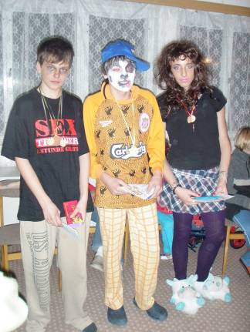  Sedmé třídy byly tento rok na lyžáku. ▲ Foto z karnevalu, který se konal poslední večer. | INFORMACE  Budoucí prvňáčci jsou velice šikovní! ☺
DĚTSKÁ TVORBA/ DIVADLO
Zprávy z představení „Pan Kaplan má třídu rád“, „Zkrocení zlé ženy“ a „O zvědavém slůněti“
a
dvě pohádky od našich žáků!
EXTRA
Představení 6.A a lyžák 7. tříd
FAKTA
Výsledky soutěží ze školy i z města,
výsledky bodování šaten
INTERVIEW
Tentokrát nám odpovídala paní Zuzana Čiháková, starostka města, na otázky týkající se zimy v Kouřimi.
KULTURA/SRANDIČKY
Křížovka,
zábavný dějepis
a
novinka v redakci! ☺
TENTO MĚSÍC SLAVÍ SVÁTEK:
22.2. - Petr
24.2. – Matěj
6.3. – Miroslav
7.3. – Tomáš
9.3. – Gabriela
13.3. – Růžena
17.3. – Vlastimil
19.3. - Josef
21.3. - Radek
GRATULUJEME!!!


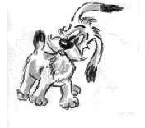

Proběhlo:
21.1. – konzultace s rodiči o chování a prospěchu žáků
22.1. – divadelní představení Zkrocení zlé ženy v Kolíně pro 9.ročník
26.1. – proběhlo okresní kolo olympiády v dějepise, školu pěkně reprezentovali Anička Nedvědová, která se umístila nejlépe - na 6.-7. místě, těsně za ní se umístil Michal Čejka a Klára Mrázková, všichni tři postupují do krajského kola
27.1. – proběhla matematická olympiáda pro 5. ročník, okresní kolo, za školu počítali
A. Machačková (5. místo), E. Kotrch, L. Borovičková, L. Václavková a E. Petrová
28.1. – dostali jsem vysvědčení
29.1. – pololetní prázdniny
1.2. - skončilo plavání pro 3. třídy a 5.A
1.2. – děti z 5.B se celý den „TUŘily“
5.2 – představení KMD - pan Kaplan má třídu stále rád (divadlo ABC)
8.2. – 12.2. – jarní prázdniny
14.2. – 20.2. – proběhl lyžařský výcvik sedmých tříd
16.2. – začala Škola nanečisto pro předškoláky z MŠ
17.2. – začalo plavání pro první třídy
22.2. – proběhla přednáška Policie České republiky pro 8. a 9. třídy
25.2. – 8. třídy vyrazily na divadelní představení Lakomec do Kolína

Proběhne:
4.3. – 9.třídy odjíždí na exkurzi do podniku Coca Cola
4.3. – děti z 2. třídy budou besedovat s Policií České republiky
10.3. – okresní kolo Pythagoriády pro 6. a 7. ročník
14.3. – KMD, Noc na Karlštejně
16.3. – exkurze do svíčkárny v Šestajovicích pro 5. třídy
16.3. – okresní olympiáda v českém jazyce v Kolíně, školu zastupují Kája Dršková a Anička Nedvědová
17.3. – okresní kolo olympiády v zeměpise (Martin Fiala, Jan Sixta, Jiří Pivoňka, Klára Mrázková, Michal Čejka)
23.3. – devítky a 8.B navštíví zlatý poklad v Národní bance

Máme velice šikovné budoucí prvňáčky
Měla jsem možnost 16.2. strávit s dětmi z Mateřské školy první setkání Školy nanečisto.

Jakmile jsem vešla do třídy 1.A., obklopilo mě 22 dětí sedících poslušně v lavicích. Čtyři velice milé paní učitelky z prvního stupně si po krátké prezentaci děti rozebraly do skupinek po pěti až šesti. Já jsem se přidala ke skupince s paní učitelkou z 2.A., v její třídě už byli připraveni dva pomocníci (Honza Bug a Kamilka Holá). A co děti čekalo? Pohádka, tancování a zpívání. Naučili jsme se představit zpívanou formou a kluci nám zazpívali písničky, které se ve školce naučili. Poučili jsme malé předškoláky o masopustu a přiblížili si Velikonoce. A jelikož se blíží jaro, vybarvovali si budoucí prvňáčci včelku Máju a poslouchali lidové písničky. Porota (Já, Honza a Kamča) vyhodnotila nejlépe vybarvený obrázek a nejlepší malíř získal papírového pejska. Písničkou ,,Když jsem chodil do školy“ jsme naše setkání ukončili a děti pospíchaly do školky. Spolupráce dětí byla obdivuhodná. Sama paní učitelka nespočetněkrát řekla, jak jsou šikovní a chválila je.Děti se mi svěřily, že se jim to také líbilo a že je paní učitelka hodná. Myslím si, že Škola nanečisto je prospěšná a děti si tak lépe zvyknou na školní prostředí.
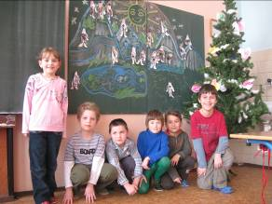Ája

Perličky:
O vánočních svátcích jsem byl s rodiči na České vši vánoční od Jakuba Jana Ryby.

Houby známe jedlé a jedovaté, ale když si nejsme jistí, tak bychom si měli nechat zajít chuť na obojí.

Ortoped je doktor, který rovná kosti.
Zkrocení zlé ženy

Naše třída 9.A spolu s 9.B navštívila v pátek 22.1 Kolínské divadlo. Představení, které jsme zhlédli, se jmenovalo Zkrocení zlé ženy od světového dramatika Williama Shakespiera.

Příběh začíná v Padově, kde bydlí významný kupec Baptista Minola spolu s dcerami Kateřinou a Biankou. Bianka je hezká, mladá, chytrá, i Kateřina je hezká, mladá, ale je i výbušná semetrika a všichni muži se jí bojí. O Bianku se ucházejí tři nápadníci, ale o Kateřinu nikdo. Jejich otec kupec Minola se rozhodne nejdříve provdat Kateřinu, protože nechce, aby zůstala doma a bez muže. O Bianku se uchází třeba i Lucenzio, syn šlechtice Vincenzia. Lucenzio poručí svému sluhovi, aby se za něj převlékl a ucházel se o Kateřinu a sám se u Baptisti Minola uchází o místo učitele Bianky. Jako učitel jí potom svede a chce si ji vzít. O Bianku se ale ucházejí i ostatní nápadníci, jako třeba Hortenzio nebo Gremio. Oni ale u Bianky takový úspěch nemají. Pak se ale ve městě objeví zchudlý šlechtic z Verony Petruccio, který se o Kateřinu zajímá a chce ji za ženu, dokonce ji chce i ,,zkrotit“, dělá si pochopitelně zálusk na její věno. Po svatbě s ní odjede domů do Verony, kde jí naoko plní všechna přání, ale podle svého, ne podle Kateřiny. Třeba tak dlouho okolo ní „hopsá“ s jídlem, až nakonec nic nedostane. Přivádí ji k poslušnosti, vždyť jinak by se ani nenajedla. Nakonec mu tedy Kateřina podlehne a poslouchá ho na slovo a už se nechová tak výbušně jako dřív. Při závěrečné scéně se sejde celá rodina, i Bianka s Lucenziem, kterého si vzala, a Kateřina s Petrucciem. Petruccio se vsadí s ostatními muži, že jeho žena je poslušná. Protože ostatní manželky své muže neberou vážně, ale Kateřina poslechne a za Petrucciem na zavolání přijde, Petruccio vyhraje.Všichni vidí, jak úžasně zkrotla. Představení se mi moc líbilo, protože to bylo komické, zajímavé, ale řekl bych, že taky poučné, protože je vidět, že vznětlivost a drzost se nevyplácí, ale myslím si, že v této době už by to takhle nešlo, protože by Petruccia zažalovali za domácí násilí.☺
Michal

Hlásí se Tuři!

Ahoj po měsíci!
Tak první vlaštovka – díky opatřením, která podnikáme za znovuzvelebení země Turo, se nám vrátilo domů asi tisíc Turů. Není to moc, ale my to prolomíme!
Tento měsíc se zabýváme zemědělstvím, potravinami. Měli jsme další celodenní seminář, který pro nás připravila děvčata z ekocentra Podhoubí a bylo to zase super.
V pátek jsme s dětmi vyplňovali krátkou anketku a tak čtěte, jaké byly nejčastější odpovědi na otázky:
1. Líbí se ti nápad s pojmenováním obyvatelů Turové?
Líbí, protože Turové jsou hodní, milí, protože se to obvykle bere jako nadávka a najednou je to obráceně, je to zajímavé jméno, hodí se to, je to legrační, roztomilé, neobvyklé…
2. Co se ti zatím nejvíc líbilo?
Líbí se mi, když přijíždějí holky z Prahy, líbí se mi plnění úkolů a rozdávání stavebního materiálu, líbilo se mi téma potravin a oblíbených jídel, vytváření si vlastních políček ve třídě, dobrovolný úkol – zajít na hřbitov za pozůstalým…
3. Dozvěděl ses něco nového?
Jak se vyrábí chleba, že lidé ničí své životní prostředí, že je třeba třídit odpad, vše, co děláme, máme promyslet, měli bysme jezdit míň auty…
4. Co tě na zemi Turo štve?
Někdy se nedohodnem ve skupině, odešli nám Turové, stavby mají nejen sluníčka, ale i mráčky (negativní dopad), Turové jsou pořád s něčím nespokojení a občas něco pokazíme.

A co z toho plyne? Byla jsem to já, kdo do Turů děti navrtal. A když je to baví (samozřejmě se nedokážu zavděčit všem), mám velkou radost! Jupí!
Pro Idefix Hana Kolpaková

Tančící princezna (pohádka)

Bylo nebylo. Za sedmero řekami a sedmero horami byl nádherný zámek, ve kterém bydlela královna se svojí dcerou, princeznou Genevieve. Tato princezna uměla něco víc než ostatní princezny. Uměla nádherně tančit a navíc byla milá a upřímná. Měla svoji kočičku, které říkala Twila. Okolo zámku byla nádherná zahrada, ve které princezna tančila. Jednoho dne do království přijel kupec, který prodával nádherné věci. Jenomže to byl čaroděj. Chtěl si vzít princeznu, a tak vymyslel zlé kouzlo. Princezně se líbily baletní střevíce. A to čaroděj moc dobře věděl. Ty střevíce byly začarované. Princezna si je nazula a najednou kouzlo začalo působit. Princezna nemohla přestat tančit. Tančila, tančila a pořád tančila. V tu chvíli čaroděj svlékl ze sebe plášt´ a princezna se lekla. Čaroděj jí řekl, že ji zbaví toho kouzla, když si ho vezme za muže. Princezna však nechtěla. Čaroděj se rozzlobil a řekl, že ji může vysvobodit jen ten, kdo ji dokáže při tanci políbit. A zmizel. Princezna Genevieve litovala, že si ty začarované střevíce vůbec koupila, strašně ji bolely nohy, že už nemohla ani dechu popadnout. Ale střevíce tančily stále dál a dál.
V tu chvíli jel kolem princ ze sousedního království. Najednou si všiml princezny, která pořád jen tančí a tančí a přitom usedavě pláče. Princ k ní přistoupil blíže. Princezna ho zpozorovala a řekla mu, že za to mohou ty prokleté střevíce, které má na sobě a že ji může vysvobodit jen ten, kdo ji dokáže při tanci políbit. A opět se rozplakala. Princ měl ale dobrý nápad. Vzal provaz a uvázal ho kolem kmene stromu. Druhý konec vzal do ruky, udělal na něm smyčku a hodil jím na princeznu. Zatahal za něj, až princezna spadla na zem. Políbil ji a v tu chvíli kouzlo pominulo.
Princezna děkovala princi, že ji vysvobodil a hned běželi za královnou,aby jim povolila svatbu. Královna s radostí přikývla a hned byla svatba. Přijel i otec prince a všichni měli velikou radost. A největší? Princezna Genevieve a princ Viktor. A jak to dopadlo s čarodějem? Ten zlostí vybuchl.A to je konec pohádky.
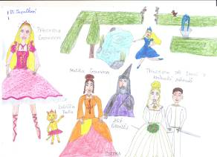
Míša Toupalíková 6.B


Divadlo O zvědavém slůněti
Jednoho dne nám paní učitelka oznámila. „Děti, v pondělí se nebudeme učit, pojedeme do divadla.“ Hurá!Huráá! Volali jsme všichni. A o čem bude divadlo? O zvědavém slůněti.
Připravil jsem si sváteční košili a celý víkend jsem se těšil. Dne 18.1 jsme se sešli před školou a do Kolína jeli autobusem. Když začalo představení, seděli jsme tiše jako myšky. V pohádce byla krásná převlečená zvířátka. Na konci se herci uklonili a zasloužili si od nás velký potlesk.
Divadlo se velmi líbilo mně, i všem mým spolužákům.
Jan Bug 2.A
FOTOSOUTĚŽ? FOTOSOUTĚŽ. FOTOSOUTĚŽ!
Fotografové! Máte poslední možnost přinést 5 zajímavých fotografií ze svého města, vesnice nebo přírody ze všech ročních období a účastnit se tak školní soutěže o „4 gigovou flešku“ a sladké odměny.
Z vašich fotografií bude uspořádána výstava během Dne Země. Fotografie ve formátu jpg, originálně pojmenované, přineste na CD nebo flešce pí. uč. Bílkové do 10.3. (termín odevzdání je prodloužen).
Dejte svými fotografiemi najevo, jak vidíte svět okolo sebe.

KMD - Pan Kaplan má třídu rád
Klub mladých diváků vyrazil 5.2. na muzikál Pan Kaplan má třídu rád v Divadle ABC v Praze.

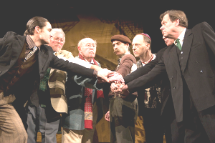V pátek jsme se s Klubem mladých diváků vydali do Prahy na jedno z představení Divadla ABC. Byl to příběh studentů večerní školy, kteří již dávno překročili školní věk (vlastně byli docela staří), a snažili se překonat úskalí cizího jazyka, protože se přistěhovali za války do USA a neuměli vůbec anglicky. Hlavní postavou byl pan Kaplan, člověk, který měl svojí třídu strašně rád a rád chodil do školy, i když mu učení vůbec nešlo a jazyk všelijak komolil. Hrál ho Oldřich Vízner. Muzikál byl mluven komolenou řečí. Asi takto bychom dopadli i my, kdybychom vyjeli do ciziny. Ale představení bylo nakonec nádherné a legrační, prokládané písněmi různých národů, protože představitelé různých národů tvořili třídu pana Kaplana. Jsem rád, že jsem ho viděl. 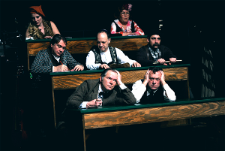
Martin Fiala

Pohádka o perníkové chaloupce
Byl jednou jeden otec, který odvedl své dvě děti, Honzíčka a Mařenku, do nejhlubšího lesa, protože jejich nová maminka je neměla ráda. A v lese své malé děti nechal. Blížila se noc a Honzíček a Mařenka hledali tatínka a báli se. „Počkej, Jeníčku, já vylezu na strom a jestli uvidím nějaké světýlko, tak tím směrem půjdeme.“ A jako veverka vylezla na smrk. Rozhlíží se a najednou na jihu spatřila nedaleko světýlko. „Půjdeme tamtím směrem!“ volala na Honzíčka. Rozběhli se po cestičce a doběhli na zelenou louku a tam stála krásná perníková chaloupka. Každý si ulomil perníček a nakukovali oknem dovnitř. Uviděli tam babu, jak se kouká na svůj profil na facebooku, vešli dovnitř, ale bába je chytla a zavřela do klece. Krmila je samými dobrotami jako je hamburger, smažený sýr, párek v rohlíku a dortíky. Chtěla je totiž vykrmit a sníst.
Mařenka si ale uvědomila, že chodila na kickbox, rozrazila vrátka od klece, skočila na ježibabu, dala jí jednu pěstí a ukradla jí klíčky od auta. Běžela s Honzíčkem do garáže a tam našli audinu s GPS, nasedli do auta a rychle odjeli domů. Tam na ně čekal smutný tatínek. A žili spokojeně až do smrti.
Nikola Barabášová, Kristýna Skočdopolová 7.B
Dětský lékař se latinsky nazývá pedofil.

Češi se ve světě nejvíce proslavili tím, že vynalezli pivo a semtex.

Můj dědeček byl za 2. světové války novorozencem.

Na Mont Everest vylezl poprvé člověk se šerpou.

Jak se ti líbí na lyžáku
Patrik Neliba:  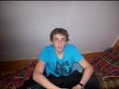  Je to tu v pohodě,sranda.Aspoň se naučim na bežkách ☺. | Ondra Nedavaška:  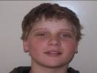  Je to tady sranda.A dobře tu vaří. | Gabriela Poláková:  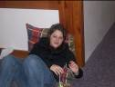  Je to úplně nejlepší a moc se mi to tady líbí. Mohlo by se to někdy opakovat. | Štěpána Hartmanová:  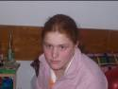  Líbí se mi tu a jsou tu hezký kluci.
Jan Sixta:  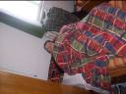 Líbí se mi tu, je tu dobře.Je tu dobrý pití a jídlo. | Lukáš Petrásek:  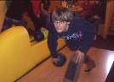  Líbí se mi tu, jsou tu hezký holky, ke kterým chodím s klukama na pokoj:D:D. | Paní ředitelka Borová:   Jako každoročně poho. | Paní učitelka Hampeizová:  Líbí se mi tady moc.
Petris a Gabča

Každý den jsme čekali, co zapomene. A dočkali jsme se!

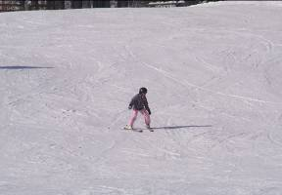Ahoj, tak jsem se vrátila ze Šumavy a bez úrazu! O jarních prázdninách jsem byla s rodinou v Kubově Huti. Kubova Huť má nejvýše položenou železniční stanici v naší republice. Okolo vesničky se rozkládá Boubínský prales, kde je nedotčená příroda. 200 metrů od naší chalupy jsme lyžovali ve skiareálu Kubovka.
Nejraději ze všech sportů mám lyžování. Lyžovali jsme každý den. Protože jsem si to chtěla nejvíc užít, tak jsme my nejodvážnější šli poslední den i na večerní lyžování. Nikdy v životě jsem večer nelyžovala, ale bylo to super. Všichni byli už unavení, a tak jsem šla já a dvě sestřenice samy. Sjezdovka byla bezvadně osvětlená a upravená. A zbytek naší velké rodiny stál pod kopcem a povzbuzoval nás ☺.
Každý večer jsme chodili do restaurace na večeři. Každý jsme si objednal jídlo a čekali jsme. Hned první večer, když už jsme byli všichni po jídle, moje sestra Verča pořád ještě nedostala nic, tak už to začalo být všem divné. Slečna, která nás obsluhovala v restauraci, zapomněla na její jídlo. „No nevadí, bylo to jen jednou,“ říkali jsme si. Ale když každý večer zapomněla alespoň na dvě jídla nebo pití, už to nebylo vtipné jako první večer. Bratranec povídal, že být na jejím místě, tak už by brečel. Ale servírka pořád nic, ani se nezačervenala. Měli jsme z toho vždycky srandu a každý den jsme čekali, jestli na něco zapomene. A pokaždé jsme se dočkali.
Tahle dovolená na horách byla nejlepší, kterou jsem zažila. Protože nás bylo na chalupě třináct lidí, a to byla jenom naše rodina. Čím víc lidí, tím líp. Bezva jsem si to užila!

Cestovatelka Barča 4.A

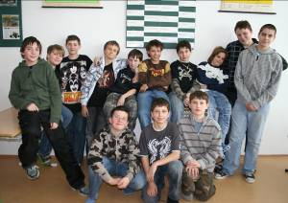
Představení 6.A

Filip Cikán: Čus, je mi 12 let a mám rád tvrdou hudbu hlavně KISS s AC/DC . Hraju na kytaru a mám kapelu s Tomášem Filkem. Hrajeme písničky od KISS a OZZYHO OSBORNA a AC/DC.A nakonec to nej - pojedeme na koncert KISS, také s Tomášem.
Tomáš Filko: Zdar. Poslouchám KISS a další rockové kapely. Metal a rock je super, je to můj koníček. Hraju také na kytaru a mám kapelu s Filipem C. a už strašně těším na koncert!
Vojta Bug: Hodně mě baví zeměpis, dějepis a občanská výchova. Chci mít alespoň jednou na tělocvik paní učitelku Bělohlávkovou. A budu zěmědělec.
Patrik Jirků: Můj hlavní koníček je fotbal, také mě baví jezdit na kole. Je mi 10 let. Až budu dospělý, chtěl bych hrát fotbal za slavný tým, například Spartu.
Petr Komárek: Čus. Je mi 12 let. Mým koníčkem je fotbal, florbal a jízda na kole. Jsem tu od šesté třídy. Je to tady super .Baví mě tělesná výchova a také četovat na ICQ, SKYPE.
Tomáš Dufek: Říkají mi Dafi. Moje zájmy jsou fotbal a jízda na kole a také si občas zaběhám.
Je mi 11 let, můj nej kámoš je Patrik Jirků. Po škole si zase zahraju playstation a pak si udělám úkoly. Až budu dospělý, chtěl bych hrát profesionálně fotbal za nějaký slavný tým, třeba za Arsenal jako Tomáš Rosický.
Filip Jančík: Moje záliby jsou fotbal, poslouchat Eminena atd.. Baví mě jezdit na kole a bruslit na ledě a také mě baví hrát na počítači.
Miloš Břečka: Zdar. Mezi mé oblíbené předměty patří dějepis, zeměpis, tělesná výchova a pracovní činnosti.Chodím sem už od třetí třídy.
Ondra Mikeš: Čus bus, já jsem Mikeš s velkým M. Moje koníčky jsou fotbal a florbal, holky - jen ty pěkný, hlavně starší, a pak počítač. Nejvíc miluju flirt. Za dva měsíce mi je 13 let. Jsem tu až od 6. třídy. Chodím teď do 6.A, jo je to tam super, lidi jsou bezva. Zná mě tři čtvrtě školy a ty, co ne, to mají blbé. Jo, tak čus bus, hlavně vy, kočičky velké. M.
Mirek Koštial: Mě na té škole nejvíc baví německý jazyk a tělesná výchova! Jako koníček mě baví surfování po internetu. A hlavně ve škole jsou milí a dobří učitelé. Ze sportu mě baví pingpong a jízda na kole.
David Dorošenko: Nazdárek kašpárek, je mi 12 let! Moje záliby jsou taekwon-do, historie (dějepis), hraní na počítači. Poslouchám techno, jungle, Eminema, DJ Tiesto, Rytmuse a hlavně Micheala Jacksona.Dál mě baví jízda na kole, ranní běh, spaní a taky miluju vtipy. Chodím sem od 6.třídy. Sbohem a šáteček, řekl krteček.

Naše paní učítelka
6.A
Jsme třída, která umí tahat za jeden provaz!!!!!!
Martin.Fiala: Teď se i já představím, jsem dvanáctiletý kluk, který má rád jízdu kole a různé blbnutí na něm. Také mezi mé zajmy patří skaut a taekwon-do. Chodím sem už od 1.třídy a třída je super.
Radek Jeník:Ahoj je mi dvanáct let .Mezi mé koníčky patří skaut a dramaťak.
Oba jsme novináři Idefixu.

Jmenuji se Blanka Snížková a jsem třídní učitelka 6.A.Učím matematiku a fyziku.Baví mě četba, ruční práce (pletení) a sledování sportovních přenosů v televizi. Na naší ZŠ jsem již 18. rokem. Předtím jsem učila v Kolíně na strojírenském učilišti, potom několik let na zahradnickém učilišti v Kouřimi, v současné době již zrušeném.Mám 3 dospělé syny (27, 25 a 21 let).

Hana Ležalová: Ahoj, je mi 11 let. Mám ráda zvířata, plavání, bruslení, lyžování, běhání, kreslení, cestování, hru na klavír a dobroty. Bydlím v Krychnově a mám staršího bratra Jirku z 9.A. Mám ráda tuto školu a mám tu hodně kamarádů.
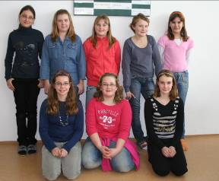
Tereza Fridrichová: Ahoj, říkají mi Ferda. Baví mě jízda na kole, fotbal, bruslení a bobování. Do téhle školy chodím od první třídy. Je mi 11 let a bydlím v Třebovli.
Gabriela Hudečková: Je mi 12 let.Ve škole mám nejradši němčinu. Doma si nejraději kreslím, nebo píšu příběhy. Také sportuji.U babičky jezdím na kole, někdy i 30 kilometrů. Jinak také jezdím na kolečkových bruslích, lyžuji a bruslím. Jsem tu od třetí třídy.
Kateřina Homolová: Zdravím. Je mi 12 let. Mám ráda kreslení, čtení, ale nejraději chodím ven s kamarády. Na tuto školu chodím od první třídy a s naší třídou jsem spokojená.

chodím ven s kamarády. Na tuto školu chodím od první třídy a s naší třídou jsem spokojená.
Natálie Nehasilová: Nejraději hraju na kytaru a poslouchám Jonas Brothers. Jezdím na in-line a na zimních bruslích.Ve škole mám nejraději velkou přestávku a....dějepis s přírodopisem.
Tereza Kupcová: Chodím sem už šestým rokem a je mi 12 let. Baví mě skaut a jízda na kole. Mé oblíbené zvířátko je křeček nebo morče.
Lucie Müllerová: Je mi 12 let. Baví mě jízda na kolečkových bruslích, běhání, jízda na kole, pobavení s kamarády, plavání a lenošení. Mám ráda psy a kočky.

Lyžařský výcvik jsme si parádně užili
V neděli 4.2. jsme byli všichni natěšeni na lyžák.

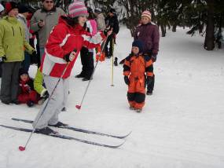Odjeli jsme autobusem, na místě nám věci odvezla rolba a pěšky jsme došli do penzionu BLESK. Po ubytování jsme se šli rozřadit do družstev. Každý den v 7:30 byl budíček, od 8:00 snídaně a pak se šlo lyžovat, někdy jsme se střídali - jedno družstvo šlo na běžky (to byla největší sranda) a to druhé na sjezd. Oběd byl vždy od 12:30. Znovu se šlo lyžovat a po večeři byl večerní program (od 20:00), který byl vždy plný zábavných her. Na poslední den jsme připravili karneval, kde se sešli všichni v maskách, našli se tam doktoři, psi zkřížení se žirafou, hopeři, ale i Romové a sociální pracovnice. Další den se odjíždělo a opravdu si myslím, že by se všichni do Krkonoš s radostí vrátili.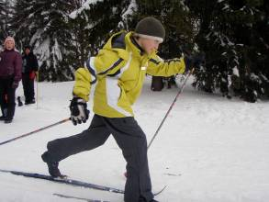
Pivo

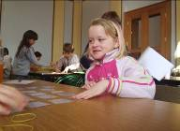
Souboj byl napínavý
Jarní prázdniny jsem strávila mimo jiné účastí na soutěžích, pořádaných MěÚ. Zahájila jsem je 5. ročníkem turnaje v pexesu.
V devět hodin 8.2. se v sálu Městského úřadu v Kouřimi sešlo 20 hráčů. Pexeso bylo sestaveno z fotek městských akcí během roku. Jednotlivé hry byly napínavé a všichni se snažili o nejlepší výsledky. Na 1. místě se umístil Patrik Buňata s 26 body. Každý účastník obdržel sladké odměny.
Ája

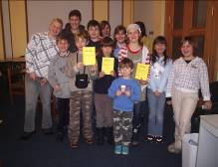
Zahráli jsme si piškvorky
Dalším turnajem bylo 9.2. piškvorkové zápolení.
Tentokrát se zúčastnilo pouze 13 hráčů. Hra byla velice rychlá, a tak jsme již po hodině znali výsledky.

1. místo – Anna Nedvědová
2. místo - Ladislav Nedvěd
3. místo - Patrik Buňata
Během prázdnin proběhl také turnaj ve fotbale a florbale.
Ája

Matematici soutěží
Každoroční matematické olympiády se účastní ti nejlepší žáci z celého okresu.
Letos i naše třída má svého zástupce a jedním z nich je i moje spolužačka Lucka Borovičková. Reprezentovala už v minulých ročnících a vždy úspěšně. Letos jsem si na Lůcu připravila tři otázky.
“Jak si dopadla?“ „Skončila jsem na 17. a 18. místě.“
„Kolik vás soutěžících bylo celkem?“ „Kdybych počítala i sebe, tak 21 dětí od 1. do 5. třídy a 20 dětí od ¨
6. do 9. třídy.“
„Jak jsi se připravovala na matematickou olympiádu?“ „ Máma a táta mi říkali příklady na počítání zpaměti a každý den mi na papír psali asi 5 úloh.“
Bodlina 5.A
Zprávy z parlamentu
Jak všichni víte, od začátku školního roku probíhá na naší škole bodování šaten .Bodování probíhá namátkově až třikrát do měsíce během dopoledne. Bodují jednotliví zástupci tříd z parlamentu pod dohledem paní učitelky Niklové. Průběžné výsledky se projednávají na schůzích parlamentu.A výsledky za první pololetí školního roku 2009/2010 jsou:

Třída | Místo | Body
8.B | 1. | 26 b.
9.A | 2. | 19 b.
6.B | 3. | 17 b.
8.A | 4. | 16 b.
9.B | 5. | 15 b.
7.A / 7.B | 6. | 12 b.
6.A | 7. | 6 b.

Štěpán Janoud

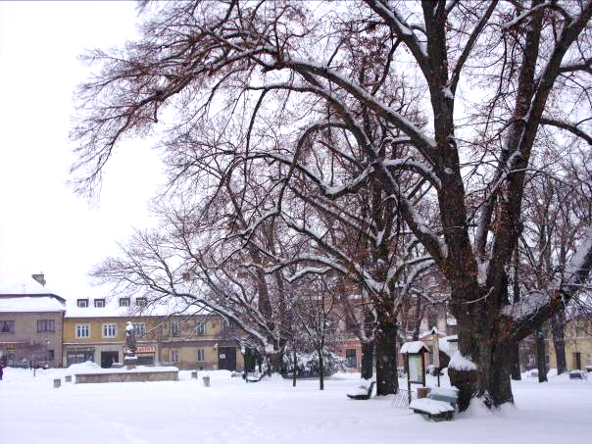Zima byla letos krásná a především dlouhá, Kouřim se celá schovala do bílého hávu. Jak se MěÚ vypořádal se sněhovou nadílkou v dopravě jsme se zeptali paní starostky Zuzany Čihákové.

1) Jak vidíte letošní zimu vy?
Na vše v životě můžeme hledět z různých úhlů pohledu. Stejné je to i s letošní zimou. Přinesla klady i zápory. Mnohé aspekty jsou neměnné, neovlivnitelné. Zima k našemu podnebnému pásu patří. Sněhu bylo v našem městě v lednu více než na horách a toho mnozí milovníci zimních sportů využili na běžkách i v okolí našeho města. Sáňkovalo se , bobovalo a bruslilo. Pro děti „až na to oblékání“ je určitě zima velkým zážitkem. A nejen pro ně. Desítky spoluobčanů se na své fotoaparáty pokoušely zachytit krásy zimní Kouřimi.
Vláhu v podobě sněhu a snížení optimálních podmínek pro různé škůdce ocenili určitě i zemědělci.
Podle kouřimského pamětníka Vladimíra Třebenského bylo v Kouřimi naposledy tolik sněhu, když mi bylo – jak sám uvedl – 10 let. V kronikách města je podrobně popisováno i počasí, proto se v nich za posledních 150 let o sněhových nadílkách můžeme dočíst. Vybrala jsem ukázku z roku 1905…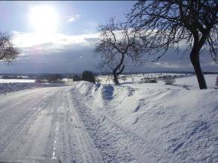“Počasí v tomto roce bylo dosti normální – až na malé výjimky. Na
24. března uhodil velký mráz -5ºC a při tom velká vichřice sněhová, načež druhý den napadlo velké množství sněhu, avšak již
27. března nastalo takové oteplení, že na slunci teploměr ukazoval až +20ºC.“
Letošní zima ještě nekončí, proto nedokážu říci přesné náklady na zimní údržbu.
V měsíci lednu to bylo 94.128,80 Kč. Na druhou stranu už nyní mohu konstatovat, že občané 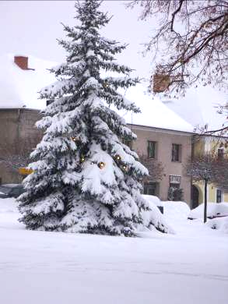Kouřimi ušetřili svému městu mnoho finančních prostředků svým přístupem k úklidu chodníků. Stovky lidí odklízely sníh, s technikou pracovalo město i najaté externí firmy. Pomohli jsme si vzájemně i s cestáři, kteří spravují v našem městě i část komunikací, které jsou ve vlastnictví Středočeského kraje. Jsem velmi ráda i za několik děkovných dopisů od občanů našeho města, právě pro Správu a údržbu silnic Kutná Hora, která spravuje i naše okolí. Ráda jsem je panu cestmistrovi předala. Mnozí občané využili i dostupné telefonní číslo na dopravní dispečink údržby silnic v případě uváznutí.
2) Solí se v Kouřimi silnice?
Solíme i pohazujeme kamennou drtí.
3) Nařídil MěÚ kvůli kalamitě v Kouřimi nějaké zvláštní opatření?
Město Kouřim nehodnotilo zimu jako kalamitní stav.
4) Na náměstí se vrstvil sníh, odváží se někam?
Sníh na náměstí je vyhrnutý z komunikací na náměstí. Z ulic města jsme odvozili k 6. 2. 2010 přes 200 valníků sněhu.
5) Máte nějaké osobní zážitky z řešením sněhové nadílky?
Zážitků mám z letošní zimy mnoho. Doufám, že jsem hlavně na základě více než
100 telefonů v okolí, „uvízlých Kouřimáků“ dokázala alespoň trochu pomoci – ať to bylo i o půlnoci nebo ve 3 hodiny ráno. Vyzkoušela jsem si jízdu v traktoru s radlicí,
v traktoru při odvážení sněhu, sněžným pluhem cestářů i posypovým vozem. Musím
konstatovat, že řidiči těchto vozidel mají nelehkou práci a že obdivuji jejich pracovní
nasazení při letošní zimě (jmenovitě ze zaměstnanců města patří velké poděkování
panu Jaroslavu Švorbovi a panu Františku Ahnelovi, dále panu Václavu Jakubíčkovi a panu Petrovi Švorbovi). Velkým zážitkem je i velká soudružnost občanů města, ochota pomoci se sněhem starším občanům ze sousedství …
6) V Kolínské ulici se jezdilo špatně, klouzalo to tam. Neuvažovalo se o možnosti zavřít ulici pro auta? Mohlo by se zde sáňkovat, jak pamatují naše babičky a dědečkové?
Kolínskou ulici jsme neuzavřeli, zůstala sjízdná. Z důvodu obslužnosti, bezpečnosti … V současné době mě trápí více než sníh stejně asi jako mé spoluobčany energetická náročnost letošní zimy. Ve městě je drtivá většina rodinných a bytových domů ještě bez kompletního zateplení, stejně je to i s
městskými budovami. Výjimkou je právě Vaše základní škola, kterou jsme jako
1. kompletně v loňském roce zateplili. S touto budovou jsme začali zteplování objektů i proto, aby i v zimě Vám v ní bylo dobře.
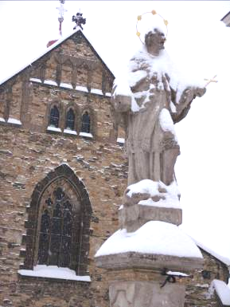

Děkujeme za informace a zajímavosti o letošní zimě.
Za redakci Michal
2)africké zvíře
3)cizím slovem film. hvězda
4)exotické ovoce
5)anglicky žlutá
6)naše řeka
7)ochranné zařízení
8)rozlehlý porost stromů
9)voda s bublinkami
10)sušená tráva
11) kdo má svátek 18.října ?
12)včelí samec
13)noční odpočinek
14)domácky Ludmila
15)stará zbraň
16)posvátná kniha islámu
17)část věty
Gába

Vyluštěné křížovky noste do 3.3. Káje, Rádě nebo Michalovi do 9.A.

Zábavný dějepis
Letos jsme ve školním kole olympiády v dějepise uspěli já Michal, Radka Bečková, Klára Mrázková a Anička Nedvědová a spolu s paní učitelkou Holou jsme se vypravili do Kolína na okresní kolo dějepisné olympiády, která měla téma:,,Od pěstního klínu ke Zlaté bule sicilské“.
Po příjezdu jsme se usadili každý zvlášť do lavice, abychom neopisovali a začal test, který trval hodinu. V testu bylo spousta otázek, používali jsme naštěstí dějepisné atlasy, tak jsme většinu otázek našli a pak nastala zhruba hodinová přestávka. Po ní vyhlásili místa. Radka se umístila pod hranicí možnosti se dostat do krajského kola, Klára Mrázková byla na osmém místě, já jsem byl na sedmém a Ája Nedvědová na šestém místě, což mě dost překvapilo, protože si Anička zapomněla atlasy, a tak jsme jí je museli půjčovat. Myslím si ale, že jsme naši školu reprezentovali velmi dobře a užili jsme si i legraci, protože spousta lidí dost ,,perlila“. Vzpomínám si jenom na pár perliček. Třeba, že sochu sv. Václava vytvořil Michna z Otradovic, což byla moje vlastní perla, a třeba Radka napsala, že v kovářství se rozdmýchává oheň dmýchacím vykýřem.☺
Redakce:
Šéfredaktorka: Kája Dršková 9.A
Grafičky: Kája Dšková, Gábina Poláková
Redaktoři: Ráďa Bečková, 9.A
Michal Čejka, 9.A
Anna Nedvědová, 8.B
Hanka Bugová, 8.A
Hana Bukáčková(Hallushka), 8.A
Gábina Poláková, 7.B
Lukáš Petrásek, 7.A
Jirka Pivoňka, 7.A
Martin Fiala. 6.A
Radek Jeník, 6.A
Barča Frýdová, 4.A

Michal
Pes se přidružil k člověku do jeskyně, protože mu byla venku zima.

Spojení dvou řek nazýváme soulož.

Šaman v pravěku byl vykuk, který nepracoval a nechával se živit.

Existují chemické prvky, které nesloučíme ani násilím.

